绝密★启用前
2011年高考文综第三次模拟考试试题
文科综合

本试卷分第Ⅰ卷（选择题）和第Ⅱ卷（非选择题）两部分，共 页。满分240分，考试用时150分钟。考试结束后，将本试卷、答题卡和答题纸一并交回。答卷前考生务必将自己的姓名、准考证号、考试科目填涂在试卷、答题卡和答题纸规定的地方。

第Ⅰ卷 （必做，共100分）
注意事项：
1. 每小题选出答案后，用2B铅笔把答题卡上对应题目的答案标号涂黑。如需改动，用橡皮擦干净后，再选涂其他答案标号。不能答在试卷上。
2. 第Ⅰ卷共25小题，每小题4分，共100分。在每题给出的四个选项中，只有一项是最符合题目要求的。

读青藏铁路格尔木至拉萨段纵剖面示意图，完成1～2题。
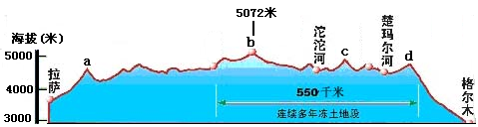
1．青藏铁路建设过程中，面临的世界性三大难题是
A.多年冻土、生态环保、高寒缺氧
B.建设周期长、工程量大、海拔高度大
C.气候寒冷、民族矛盾、干旱缺水
D.铁路坡度大、日光强、太阳辐射强
2．图中青海省与西藏自治区的分界线大约在
A. a B. b C. c D. d
读可持续发展图解，完成3～4题。
可持续发展
E
F
G
E₁
E₂
E₃
F₁
F₁
F₁
G₁
G₁
G₁

3. E、F、G的内容分别是
A.人口可持续发展、社会可持续发展、经济可持续发展
B.第一产业可持续发展、第二产业可持续发展、第三产业可持续发展
C.农业可持续发展、工业可持续发展、交通运输可持续发展
D.社会可持续发展、经济可持续发展、生态可持续发展
4. E₁、F₁、G₁的内容可能分别是
A.自然资源保护与利用、控制人口规模、提高生活质量
B.健康与卫生、能源生产与消费、保护生物多样性
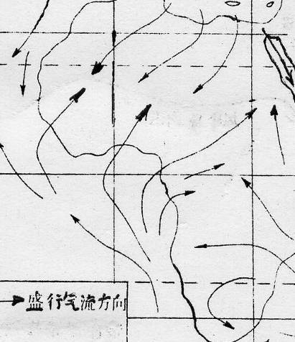
C.农业与乡村的发展、保护大气层、荒漠化防治
D.消除化贫困、城市发展、防灾与减灾
读右面非洲部分地区略图，判断5～6题。
5. 根据图中盛行风向判断，此时最有可能是
A.一月 B.四月
C.七月 D.十月
6. 从总体看，图示地区发展面临的最大问题是
A.环境污染严重
B.城市化过快
C.资源短缺
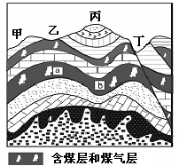
D.生态环境严峻
右图为某地地质构造剖面图，读图回答7～8题。
7．下列地点煤矿能够露天开采且比较安全的是
A．甲 B．乙 C．丙 D．丁
8．在a、b两处采煤，最容易发生的矿难事故分别是
A．瓦斯爆炸和透水事故 B．井喷事故和瓦斯爆炸
C．透水事故和瓦斯爆炸 D．透水事故和井喷事故

绝密★启用前
2007年威海市高考模拟考试
文科综合

第Ⅱ卷 (必做110分+选做30分，共140分)
注意事项：
1.第Ⅱ卷共9道题。其中26～29题为必做部分，30～34题为选做部分，考生在选做部分的试题中必须从政治、历史、地理三科中各选1道试题作答。不按规定选做者，阅卷时将根据所选科目题号的先后顺序只判最前面的1道试题，其他作答的题目答案无效。
2.第Ⅱ卷所有题目的答案考生须用黑色签字笔、钢笔或圆珠笔答在试卷答题纸上，在试题卷上答题无效。
【必做部分】
得分 | 评卷人
26．（25分）读下图，完成下列要求。
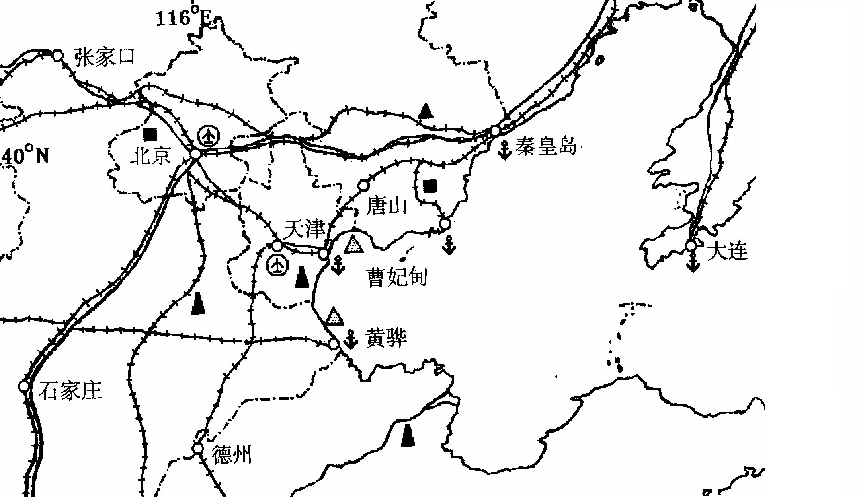
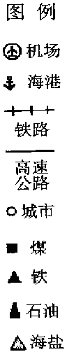
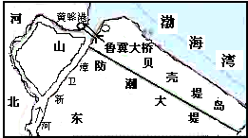
（1）天津市滨海新区位于天津市的东部临海地取，由天津港、开发区、保税区三个功能区及塘沽、汉沽、大港三个行政区组成，面积2270平方千米。试简要说明国家确定成立天津滨海新区的意义。

（2）风暴潮是指潮位大大地超过平常潮位的自然现象。今年3月3日渤海湾沿岸海区发生了严重的风暴潮。试简要说明其形成原因。

（3）为了更好利用天津滨海新区和神骅（神木---黄骅）铁路带来的发展机遇，位于漳卫新河南岸的山东沿海地区采取一系列的措施，以实现与河北相关地区的优势互补，共同发展。试简要说明山东相邻地区为实现区域发展而采取的措施。

（4）黄骅某中学生利用下列材料测算出当地的经纬度，请写出其测算过程（步骤）。
材料：手表、笔直的竹杆、尺子及相关的数学用表等工具。
时间：一年

得分 | 评卷人
29. （35分）阅读下列材料，回答：
材料一：“山东省一、七月气温分布”图
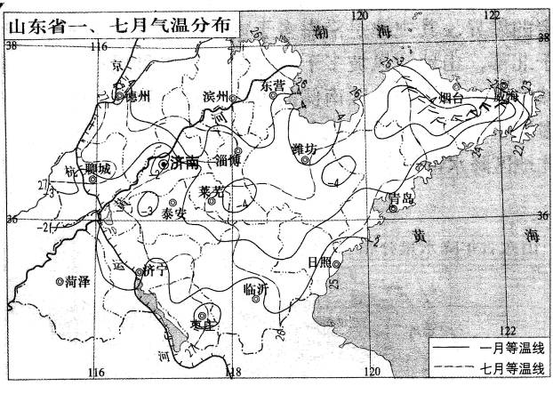

（1）简要说明东经120°以东半岛上冬季气温分布特点和夏季等温线分布的特点，并分析影响其分布的主要因素。

（2）济南、青岛、烟台、淄博、潍坊、威海、东营、日照等8个设区城市及其下属的22个县级市构成了山东半岛城市群。该城市群除了在气候、地形、交通、人力资源等方面具有一定的优势外，其他主要区域优势表现在哪些方面？

得分 | 评卷人
【选做部分】

30. （10分）【地理—旅游地理】阅读下列材料，分析回答问题。
材料一：《2004～2010年全国红色旅游发展规划纲要》中指出，在今后5年内，我国将在全国范围内重点建设12大红色旅游区、30条精品路线和100多个经典景区。
材料二：部分红色旅游区分布示意图
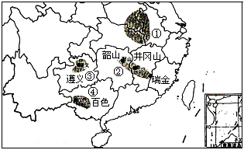
（1）图中序号代表的为“湘赣闽红色旅游区”、“左右江红色旅游区”、“大别山红色旅游区”和“黔北黔西红色旅游区”，其中主题形象为“千里跃进，将军故乡”的红色旅游区是 （填序号）。简要分析制约上述四个红色旅游区旅游业进一步发展的主要因素。

（2）对井冈山旅游资源评价要从__________________和__________________两方面进行。
（3）12大红色旅游区中，大多数旅游区内都包含了若干经典景区，这样规划的主要目的是什么？

31.(10分) 【地理—环境保护】人类不恰当的活动，常常造成严重的水污染。下图为黄河中游某水文站的实测结果，分析回答问题。
得分 | 评卷人

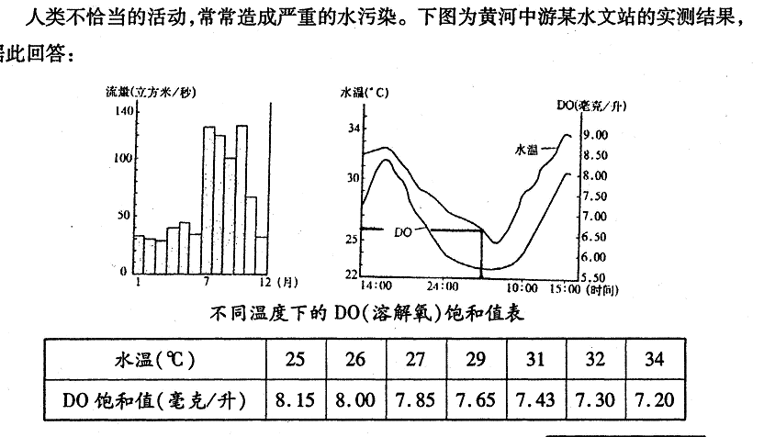
(1)简要说明：
水中的DO(溶解氧)含量与水温的关系是_______________________________________；DO(溶解氧)饱和值的大小与水温的关系是_____________________________________。
(2)一年中，不同的时期，当地河段富营养化程度不同，在什么时期河流富营养化最严重？

(3)为防止水污染的进一步恶化，应采取哪些措施？

得分 | 评卷人
32. (10分 )

地理参考答案
第Ⅰ卷
1.A 2.B 3.D 4.B 5.C 6.D 7．B 8．A
第Ⅱ卷
【必做部分】
26.(25分)
(1) 促进天津进一步发展外向型经济，调整与优化产业结构；缓解市区用地、交通、环境等方面的压力；加快环渤海地区的发展（6分，每要点2分）
(2) 东北风力强大且持续时间较长（4分，每要点2分）
(3) 修建跨（漳卫新河）河大桥（只答修路不得分）；修建防潮大堤，增加可利用土地面积；修建引水工程，为河北提供淡水资源（6分，每要点2分）
(4)测算经度：
第一步：让竹杆与地面垂直。（1分）
第二步：在一天中，观测并记录竹杆影子最短的时刻，即正午时刻M。（1分）
第三步：根据120°E为12时，（1分）换算出正午时刻为M的地方（黄骅）的经度。（1分）
测算纬度：
第一步：让竹杆与地面垂直，（1分）并测量竹杆（地面以上）的高度L。（1分）
第二步：观测一年中竹杆日影最短时刻（夏至日正午）日影的长度G。（1分）
第三步：计算太阳光线与竹杆之间的夹角α（运用正切公式计算，并查表）。（1分）
第四步：计算黄骅的纬度：α+ 23.5°（1分）
29.(35分)
(1) 冬季气温由沿海向内陆递减（降低） 夏季等温线分布基本与经线平行 冬季气温分布受距海远近和地势高低的影响 夏季等温线分布基本与经线平行是受海洋调节不同的缘故 （8分，每要点2分）
(2) 综合经济势力强大（经济发展条件好）；区位条件好（地理位置优越）；自然资源丰富（配置好）；经济发展势头好（速度快）（3分，答对3个要点即可）
【选做部分】
30.(10分）【地理——旅游地理】
（1）①（2分） 交通位置相对闭塞，进出不便；旅游配套服务设施有待完善（2分）
（2）旅游资源游览价值评价 旅游资源开发条件评价（4分）
（3）充分考虑旅游资源的集群状况，以增强游览价值。（2分）
31.(10分)【地理——环境保护】
(1)随水温的升降而增减（2分） 随水温的增高而减小（2分）
(2)枯水期（流量最小时期，2分）
(3)当地政府应根据国家环保政策对排污企业实行管理，限期治污（政策制约）；加大宣传力度，让人们增强环保意识（宣传）；利用税收、罚款等经济手段，促使排污企业积极采取措施，治理污染（经济处罚）。（4分，每要点2分，答对两个要点即可）

